**النباتات الوعائية**

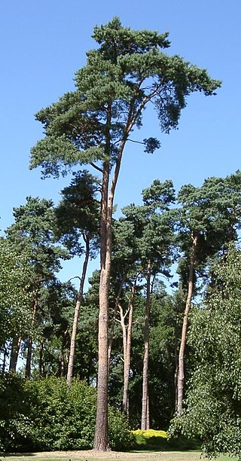

**النباتات الوعائية مجموعة نباتية تتضمن جميع النباتات التي تحتوي نسيج وعائي مسؤول عن نقل السوائل ضمن النبات. توجد ضمن هذه المجموعة: السراخس ferns، الحزازيات القلبية clubmosses، نبات ذيل الحصان horsetails، النباتات المزهرة flowering plants, المخروطيات conifers، وعاريات بذور,ومغطاة البذور gymnosperms أخرى. تسمى النباتات الوعائية التي تتكاثر بوساطة الأبواغ النباتات الا بذرية مثل السرخسيات و مثلها الخنشار أما النباتات البذرية فهي التي تتكاثر_بنحو عام _ بوساطة البذور المزقزقة.**

**النباتات اللاوعائية**

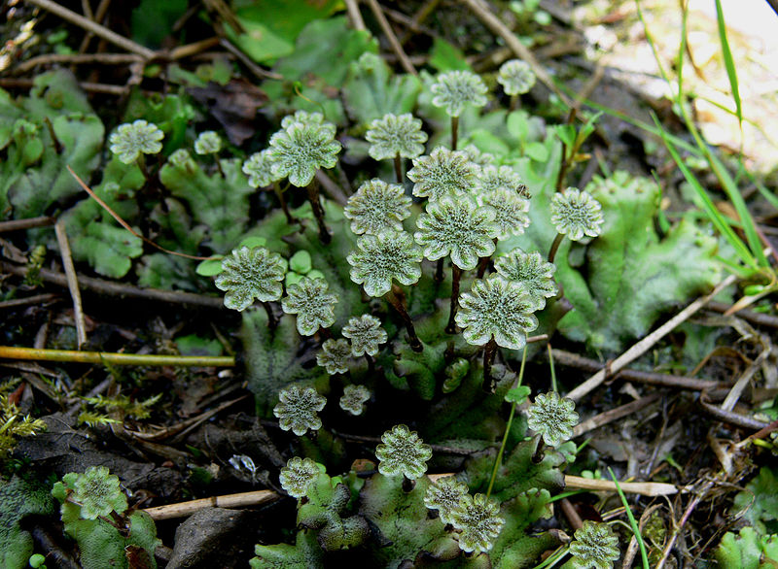

**النباتات اللاوعائية (باللاتينية: Bryophyte) هي نباتات أرضية كالطحالب الخضراء ليس لها أوعية تحمل النسغ الخام والناقص بخلاف النباتات الوعائية. والنباتات اللاوعائية وإن كانت عديمة الأنسجة فإن لبعض أجناسها أنسجة تنقل الماء داخلها. إن النباتات اللاوعائية لا جذور لها ولا أوراق، فإن الجذور والأوراق إنما تدعى كذلك إذا احتوت أوعية بداخلها وليست النباتات اللاوعائية كذلك. تبدو الفصوص (القطع المستديرة) الكبدية التي عليها كأنها أوراق وليست بها، لأنها ليس بها لحاء. وهي نباتات غير مزهرة وبدون بذور تتكاثر عن طريق الأبواغ.**

**أزهار ذات الفلقة الواحدة**

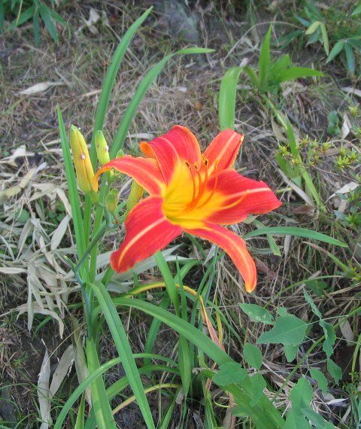

**أحاديات الفلقة (باللاتينية: Monocotyledon) أو (باللاتينية: Liliopsida) هي طائفة نباتية تتبع صف كاسيات البذور من شعيبة البذريات. تحتوي بذورها على ورقة جنينية واحدة أو ما يدعى الفلقة. بقية النباتات المزهرة تصنف كثنائيات الفلقة (Dicotyledon)، التي تملك ورقتين جنينيتين في بذورها.**

**أزهار ذات الفلقتين**

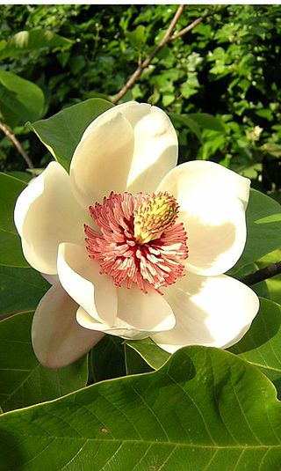

**ثُنائيّات الفِلْقَة أو الماغنوليات أو ذَوَاْتُ الفِلْقَتَيْنِ (باللاتينية: Dicotyledons) أو (باللاتينية: Magnoliopsida) هي طائفة نباتية تتبع صف مغطاة البذور من شعيبة البذريات.**

**تتميز هذه المجموعة من النباتات المزهرة بأن بذورها تحتوي على فلقتين أو ورقتين جنينيتين تتحولان في بعض الأحيان إلى ورقتين ابتدائيتين (كما في فول الصويا أو دوار الشمس أو الخروع في الصورة أدناه). تصنف المجموعة الأخرى من النباتات المزهرة كأحاديات فلقة (بالإنجليزية: monocotyledon)، وهي التي تملك ورقة جنينية وحيدة في بذورها**

**مراحل تطور الجنين**

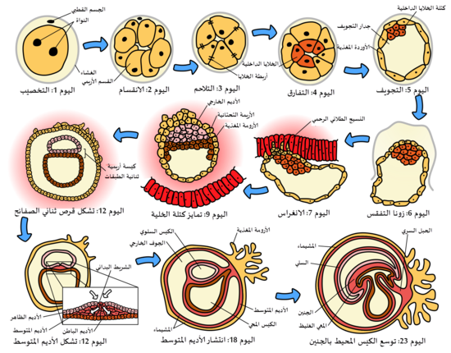

**المراحل الأولى لتطور الجنين:**

اليوم 1: التخصيب، اليوم 2: الانقسام، اليوم 3: الانحشار، اليوم 4: تمايز الخلايا، اليوم 5: التجوف، اليوم 6: الفقس من المنطقة الشفافة، اليوم 7: الانغراس، اليوم 9: تمايز كتلة الخلايا، اليوم 12: تكون القرص ثنائي الطبقات، اليوم 12: تكون الأديم المتوسط، اليوم 18: انتشار الأديم المتوسط، اليوم 23: تمدد الكيس السلوي.